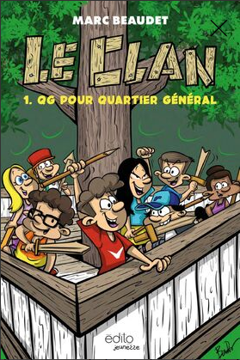 | Le Clan: T.1 QG pour quartier général | Nom :

Les membres du Clan

Relie les membres du clan avec leur description à l’aide d’une flèche.
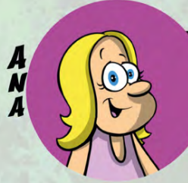 |  | Le camarade de classe d’Ana. Le plus petit avec le plus grand cœur.
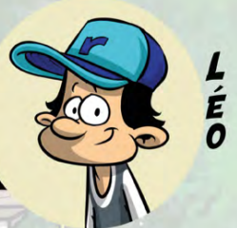 |  | La grande amie d’Alexis. Grande timide aussi. Aime le baseball et les films d’horreur.
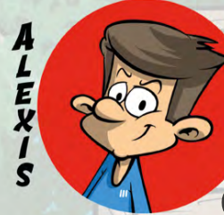 |  | La cousine d’Ana et Léo. Adore créer des colliers et bracelets.
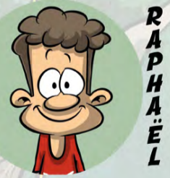 |  | Le frère de Raphaël. Grand sportif. Toujours prêt à défendre ses amis.
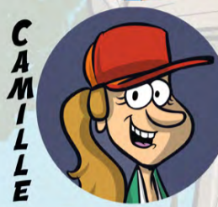 |  | La cousine de Raphaël et Alexis. Son cellulaire est le prolongement de son bras.
 |  | Le frère d’Alexis. Trouve une solution à tout. Le plus âgé et le plus débrouillard.
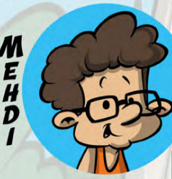 |  | La sœur de Léo. Amoureuse des animaux. La plus jeune et la plus téméraire.
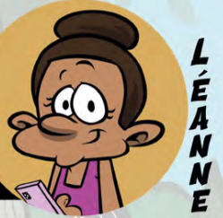 |  | Le frère d’Ana. Casse-cou et aventurier. Son BMX et lui ne font qu’un.

